De middeleeuwen: de standenmaatschappij

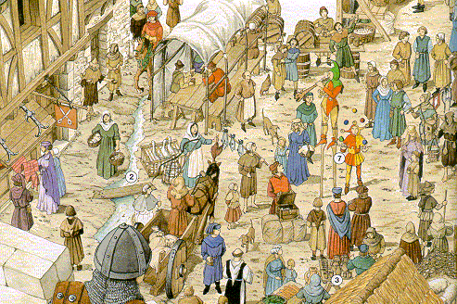

Naam: …………………………………
De geestelijken

- Verschillende soorten geestelijken

De geestelijken waren van de hoogste stand. Zij hielden erediensten en woonden in kloosters. Ze moesten geen belastingen betalen en moesten niet meevechten in de oorlog. Er waren hoge geestelijken, zoals de kardinalen en bisschoppen. Zij kozen meestal de kant van de adel (= de kasteelheren en de ridders). Er waren ook lage geestelijken, dat waren de monniken, priesters en nonnen. Zij kozen eerder de kant van het gewone volk (= de boeren en ambachtslieden).
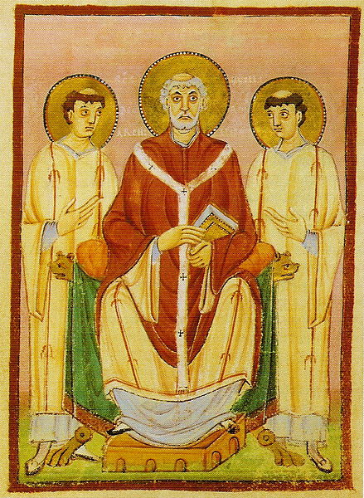
Kijk naar de foto hiernaast.
Is de persoon in het midden een geestelijke van de hoge stand of de lage stand?

………………………

Hoe zie je dat?
a) ……………………………………………………
b) ……………………………………………………
c) ……………………………………………………

- Het leven van een monnik

Ga naar: http://www.schooltv.nl/beeldbank/clip/20030623_klooster01

- Waarmee hielden monniken zich bezig?
a)………………………………………………………………………………………
b)………………………………………………………………………………………
c)………………………………………………………………………………………
- Wat deed een monnik in het scriptorium?
…………………………………………………………………………………………
- Hoe deed hij dat?
Hij gebruikte een ………………………….. en een…………………………………
- Hoelang deed een monnik er over om een boek over te schrijven?
Soms wel …………………………. jaar!

- Soms gebruiken de mensen de uitdrukking: ‘Dat is een echt monnikenwerk!’
Wat zouden ze daarmee bedoelen?
…………………………………………………………………………………………

………………………………………....................................................................

Een dag uit het leven van een monnik:

Bekijk de dagplanning van een monnik. Los de bijhorende vragen op.

Waaraan besteden de monniken de meeste tijd?
……………………………………………………………………………………………………………
Welke ‘werken’ moesten de monniken uitvoeren (wat kan je afleiden uit de dagplanning)?
……………………………………………………………………………………………………………
Monniken hadden veel verschillende taken, welke?
……………………………………………………………………………………………………………
Hoe schreven de monniken? (Wij schrijven op papier met een pen maar…)
……………………………………………………………………………………………………………
Zou jij graag een jonge monnik of kloosterzuster zijn? Waarom wel of waarom niet?

Waaraan besteden de monniken de meeste tijd?

…………………………………………………………………………………………………
Zou jij graag een jonge monnik of kloosterzuster zijn? Waarom wel of waarom niet?

…………………………………………………………………………………………………

Welk werk in de abdij zou jij het liefst doen?
…………………………………………………………………………………………………

- Het verhaal van Alberic

Tijdens de donkere winter van 1301 werd ik, Alberic, zwaar ziek. Mijn ouders zagen maar één oplossing. Ze brachten me naar de abdij waar zowel priesters als dokters waren. Het was ver na middernacht toen we aan de poort van de abdij aanklopten. ‘Laat ons erin’, schreeuwden mijn ouders.
Broeder Gregory werd gewekt. Dat moest toch, want straks moest hij de nachtgebeden voorlezen. Zes keer per dag moesten de monniken de lof van God zingen. Ik werd kreunend op een tafel gelegd. Ook mijn moeder kwam binnen. Dit werd afgekeurd door de monniken. Een vrouw binnen hun muren … Een vreemde vrouw met gouden kettingen…Ze leek net een heks.

De broeders verzorgden mij en tegen de morgen zat ik bleek maar lachend een kom soep te drinken. ‘Wil je ook iets eten?’, vroeg de broeder kok. ‘Een flinke lap spek zou er wel in gaan.’, antwoordde ik. De kok trok een zuur gezicht. Ik wist natuurlijk niet dat paters geen vlees aten. Na het eten liep ik de hele abdij door. In het scriptorium zaten paters geduldig dikke boeken te schrijven en ze te versieren met prachtige miniaturen in rood, blauw en goud.

Het leek wel toverij. Dat kon ik helemaal niet en voor de middag stond mijn gezicht onder de rode en gouden inktstrepen. Maar de monniken zeiden wel dat ik talent had. Ik spendeerde de volgende maanden dan ook vooral aan het schrijven van verhalen en het maken van schitterende miniaturen.
Natuurlijk schreef ik niet enkel verhalen in de abdij. Ik moest ook les volgen. Elke dag moest ik mijn les opzeggen. Wanneer ik een fout maakte, dan sloeg de leraar me met zijn roede.

Na lange tijd besloot ik om een monnik te worden, maar een gemakkelijk leven zou het zeker en vast niet worden.

1) Zoek de moeilijke woorden op in het woordenboek en schrijf de verklaring ernaast.
Een abdij: …………………………………………………………………………………………………
…………………………………………………………………………………………………
…………………………………………………………………………………………………

Een miniatuur:
…………………………………………………………………………………………………
…………………………………………………………………………………………………
…………………………………………………………………………………………………

Een roede:
…………………………………………………………………………………………………
…………………………………………………………………………………………………
…………………………………………………………………………………………………

2) Verbind de woorden met de juiste tekening.

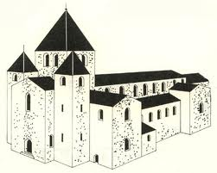 |  |  |  | 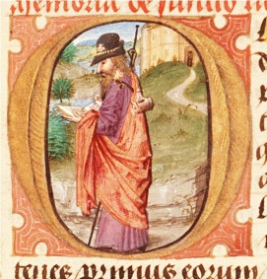

een miniatuur |  | een abdij |  | een roede

De adel

- Het ontstaan van kastelen

Ga naar: http://www.schooltv.nl/beeldbank/clip/20031127_riddersenkastelen01

- In welke periode werden kastelen gebouwd? ……………………………………………….
- Waarom werden kastelen gebouwd? ……………………………………………………………………………………………………………………………………………………………………………………
- De eerste kastelen waren gemaakt van ……………………………
- Noem 2 voordelen van kastelen in steen.
  - …………………………………………………………………………………
  - …………………………………………………………………………………

- Wanneer werd de ophaalbrug omhoog gehaald?
…………………………………………………………………………………………
- Het voedsel voor de kasteelbewoners kwam van de boeren uit de omgeving. Wat kregen de boeren hiervoor in ruil van de kasteelheer? …………………………………..............................................................................
- Na welke uitvinding waren de kastelen niet meer zo veilig?
………………………………………………………………………………………….
- Waarvoor werden de kastelen nadien gebruikt?
………………………………………………………………………………………….

- Ten aanval!

We zagen reeds dat men in de middeleeuwen kastelen ging bouwen om zich goed te kunnen verdedigen tegen vijanden. Ondanks de stevigheid van de kastelen werd er toch vaak geprobeerd om hier binnen te dringen.
Ga naar http://www.schooltv.nl/beeldbank/clip/20031127_riddersenkastelen02

- Hoe begon een aanval meestal?
…………………………………………………………………….……………………
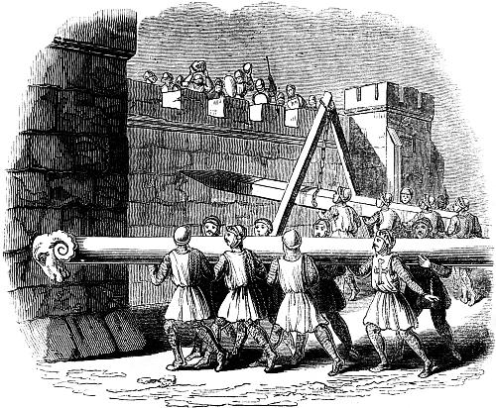
- Waarvoor dient een “stormram”?

.………………………………………………………………………………………………………………………..……………………………………………………………

- Soms probeerde de vijand met ladders over de kasteelmuren te klimmen. Hoe verdedigden de kasteelbewoners zich dan?
- Ze gooiden emmers met kokendhete ……………………. en …………….

- …………………………………….………. schoten met pijlen naar de vijand.

- Welk voorwerp gebruikten de aanvallers om gaten in de muur te slaan? …………………………………………………………………………………………
- Soms ging de vijand over tot een uithongeringsbeleg. Wat is dit? .......................................................................................................................................................................................................................................................................................................................................................................................

- Het gewone leven in een kasteel
Ga naar http://www.schooltv.nl/beeldbank/clip/20031127_riddersenkastelen03

- Waarom waren de vensters in de kastelen zo smal, denk je?

…………………………………………………………………………………………

…………………………………………………………………………………………

- Wat is een “voetblok”?

…………………………………………………………………………………………

…………………………………………………………………………………………

- Wanneer werd dit bijvoorbeeld gebruikt?

…………………………………………………………………………………………

- Delen van het kasteel
- Duid de juiste delen aan op de prent. Kies uit volgende woorden:
ophaalbrug - stenen muren – sloot - binnenhof - schietgat – uitkijktoren - kapel

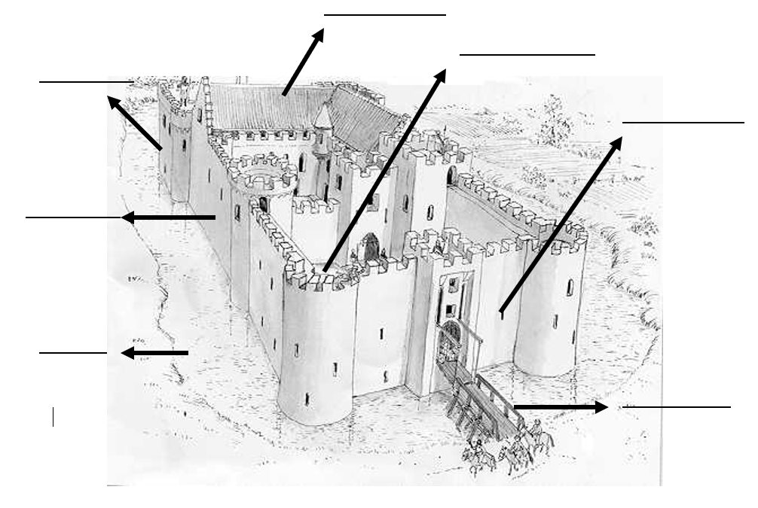
- Waarvoor werd de binnenplaats gebruikt?
…………………………………………………………………………………………

- Waar woonde de kasteelheer?
In de …………………………………………, ook wel ……………………………… genoemd.

- Waar stonden de soldaten de vijand op te wachten?
In de ……………………………………………………………………………………

De stedelingen

- Het verhaal van Lucas

Ik ben Lucas, ik woon samen met mijn vader en mijn zus Lien in de stad. Daar hebben we een bakkerij. Papa staat heel vroeg op en werkt soms tot ’s nachts om ervoor te zorgen dat wij eten en drinken hebben. We wonen in een heel klein huis, met een toilet dat bestaat uit een gat, dat uitkomt op een gracht.

De stank is verschrikkelijk. We wonen in een zeer smal straatje, dat stikt van de ratten. Zij eten allerlei restjes op en verspreiden vele ziekten: zoals ook de ziekte waaraan mijn moeder is gestorven.

Ondanks dit, heb ik ook nog de pech dat mijn vader wil dat ik hem opvolg. Daar heb ik echt geen zin in. Elke dag van ‘s morgens tot ’s avonds onder het meel zitten, bah, dat is niets voor mij. Ik zou veel liever een ridder worden. Maar dat gaat nu eenmaal niet, ik moet en zal mijn vader opvolgen.

Ik ben nu een leerling bij mijn vader, als ik het goed genoeg doe word ik gezel. Dan volgt de gildeproef, dit is een heel belangrijke proef, want als ik deze doorsta word ik meester in het vak.

Mijn zusje daarentegen, wil heel graag in de bakkerij staan maar zij is gedoemd om voor het huis te zorgen. Zij moet zorgen voor onze was, het eten, en zien dat het huis wat proper is.

Och ja, al bij al heeft het ook zo zijn voordelen. Het leuke eraan is dat je niet alleen bent. Papa werkt samen met andere bakkers, ze noemen hen de bakkersgilde. Later zal ik hier ook deel van uitmaken.

Ga naar: http://www.schooltv.nl/beeldbank/clip/20050614_middeleeuwen03
- Vul in, kies uit: gilde (3x) – houtbewerkers – trots – vrije – meester – houden – meesterstuk – werkplaats – één soort product - zilversmeden

Ambachtslieden waren ………………………………… op hun werk. Zij waren samen

met de handelaren ………………………….. mensen. Het geld dat ze verdienden

mochten ze ……………………………. In de steden maakten de ambachtslieden

steeds vaker ……………………………………….., dat goed verkocht. Ze waren

bijvoorbeeld ………………………………., of …………………………………………...

De mensen met hetzelfde beroep vormden een……………………, een soort vakbond

waar je ook kon leren. Als je bij een ………………………….. was, had je betere
kansen en kreeg je veel meer respect. De ambachtslieden ontdekten in de

middeleeuwen allerlei nieuwe technieken, gereedschappen en machines.
Om binnen een ………………………………….. carrière te maken, moest je heel goed

werk leveren. Om te leren hoe dat moest, zat je als beginneling in de leer bij

een………………………………………, en moest je als examen een

………………………………………………………….. maken. Pas als je geslaagd was

voor je…………………………………………………….., mocht je een eigen
……………………………………………….. oprichten.

- Op straat in de middeleeuwen

Ga naar http://www.schooltv.nl/beeldbank/clip/20050614_middeleeuwen05
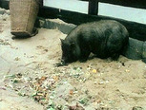
- Wat deden de mensen met hun afval? …………………………………………………………………………………………
- Waarom waren de mensen zo bang ’s nachts in de middeleeuwen?
…………………………………………………………………………………………
…………………………………………………………………………………………

- Waar gingen de mensen naar het toilet destijds?

………………………………………..

De boeren en lijfeigenen

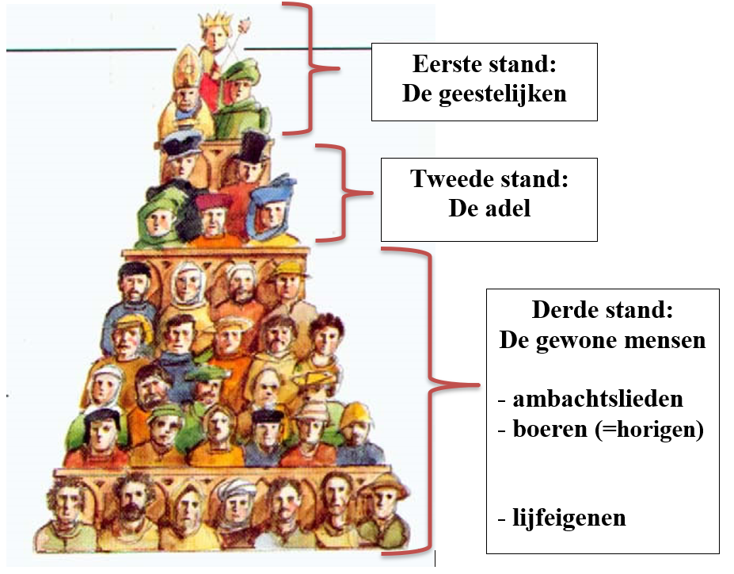

We leerden al dat er in de middeleeuwen drie standen waren.
De eerste stand: de geestelijken
De tweede stand: de adel
De derde stand: de gewone bevolking

De gewone bevolking bestond uit ‘vrije mensen’ (vaak stedelingen), ‘horigen’ (de boeren) en ‘lijfeigenen’.
De stedelingen waren vaak ambachtslieden. Zij oefenden een beroep uit en behoorden niet tot het bezit van de kasteelheer. Ze verdienden goed hun geld en hadden geen moeite om hun familie te voeden.
De horigen waren de boeren. Het woord ‘horig’ komt van ‘horen’, dat wil zeggen dat iemand toebehoorde aan een ander, die dus alles over hem te zeggen had. De horigen of boeren bewerkten een stuk land van de kasteelheer of ridder. Zij moesten het grootste deel van hun oogst afstaan aan hun heer. Hierdoor hadden ze niet veel meer over voor zichzelf en hadden ze vaak honger. In ruil voor het afstaan van de oogst, kregen ze bescherming van de kasteelheer. Bij een aanval of tijdens oorlogstijd mochten ze bescherming zoeken op de binnenplaats van zijn burcht.
Lijfeigenen hadden het nog een stuk slechter. Zij waren persoonlijk bezit van de kasteelheer en waren dus zijn slaven.

- Wonen en eten in de middeleeuwen

Ga naar: http://www.schooltv.nl/beeldbank/clip/20120530_middeleeuwen02

1) Hoe ziet een gewoon 14de eeuws huis eruit? Kleur de woorden die passen!

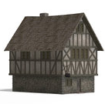
glazen ramen
steen

hout
haard

lemen muren
dak van stro
een tot drie kamers

2) Waar of niet waar? Verbeter indien nodig!
 | Waar | Niet waar, want…
Op de vloer wordt zand gestrooid.
De mensen sliepen net zoals ons in een pyjama.
Niet iedereen had een bed om in te slapen.
Iedereen slaapt in een aparte kamer.
Alle huizen hebben een toilet.
Sommige mensen spaarden hun plasjes op om te verkopen.

3) Wat aten gewone mensen in de middeleeuwen? Teken of schrijf het op het bord! En wat werd er gedronken? Schrijf het in het glas!
